Техническое описание груза
Оборудование Kyland

SM6.6-4GX-0.5U
Количество: 1

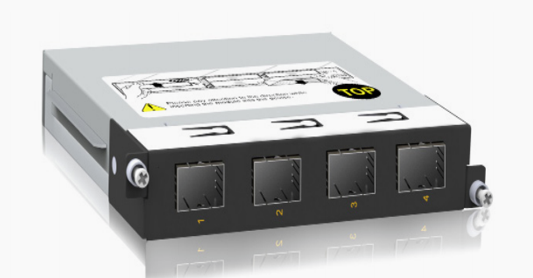

Описание

Интерфейсный Ethernet модуль – специально разработан для коммутаторов серии SICOM3028GPT и имеет в своем составе различные типы интерфейсов в зависимости от модели. Предназначен для подключения к коммутатору других устройств, например, других коммутаторов, посредством кабелей. Модуль SM6.6-4GX-0.5U имеет в своем составе 4x1000Base-X, 100Base-FX SFP порта.
Характеристики

Энергопотребление: 3W
Корпус: Металл, без вентиляторов
Класс защиты: IP40
Габариты (ШxВxГ):
0.5U: 122.6x20.25x106.6мм
Вес: 0.3 кг

Модель | Описание
SM6.6-4GX-0.5U | 4x1000Base-X, 100Base-FX SFP порта

